27 Μαΐου, 2024

ΔΕΛΤΙΟ ΤΥΠΟΥ

ΕΙΣΑΓΩΓΕΣ, ΠΩΛΗΣΕΙΣ ΚΑΙ ΑΠΟΘΕΜΑΤΑ ΠΕΤΡΕΛΑΙΟΕΙΔΩΝ: ΑΠΡΙΛΙΟΣ 2024

Ετήσια Μεταβολή στις Πωλήσεις 9,0%

Κατά τον Απρίλιο 2024, οι συνολικές πωλήσεις πετρελαιοειδών έφτασαν τους 115.028 τόνους, σημειώνοντας άνοδο 9,0% σε σχέση με τον Απρίλιο 2023. Αύξηση καταγράφηκε στις προμήθειες πετρελαίου σε πλοία (27,5%) και σε αεροπλάνα (6,4%), καθώς και στις πωλήσεις βαρέος και ελαφρού μαζούτ (59,3% και 39,1%, αντίστοιχα), ασφάλτου (40,7%), βενζίνης (6,9%) και πετρελαίου κίνησης (4,9%). Αντίθετα, πτώση σημειώθηκε στις πωλήσεις κηροζίνης (-59,9%), πετρελαίου θέρμανσης (-30,3%) και υγραερίου (-3,1%). Όσον αφορά ειδικότερα στις πωλήσεις από πρατήρια πετρελαιοειδών, αυτές παρουσίασαν αύξηση της τάξης του 4,6% στους 53.037 τόνους.

Οι ολικές πωλήσεις πετρελαιοειδών κατά τον μήνα Απρίλιο 2024 σε σύγκριση με τον Μάρτιο 2024 σημείωσαν άνοδο 6,3%. Ενδεικτικά, αυξήθηκαν οι προμήθειες πετρελαίου σε αεροπλάνα (57,4%) και σε πλοία (17,7%), ενώ αντίθετα μειώθηκαν οι πωλήσεις πετρελαίου κίνησης (-6,7%) και βενζίνης (-1,5%). Τα ολικά αποθέματα πετρελαιοειδών στο τέλος Απριλίου 2024 μειώθηκαν κατά 14,6% σε σχέση με το τέλος του προηγούμενου μήνα.

Κατά την περίοδο Ιανουαρίου – Απριλίου 2024, οι ολικές πωλήσεις πετρελαιοειδών σημείωσαν άνοδο 2,9% σε σύγκριση με την αντίστοιχη περίοδο του προηγούμενου έτους.

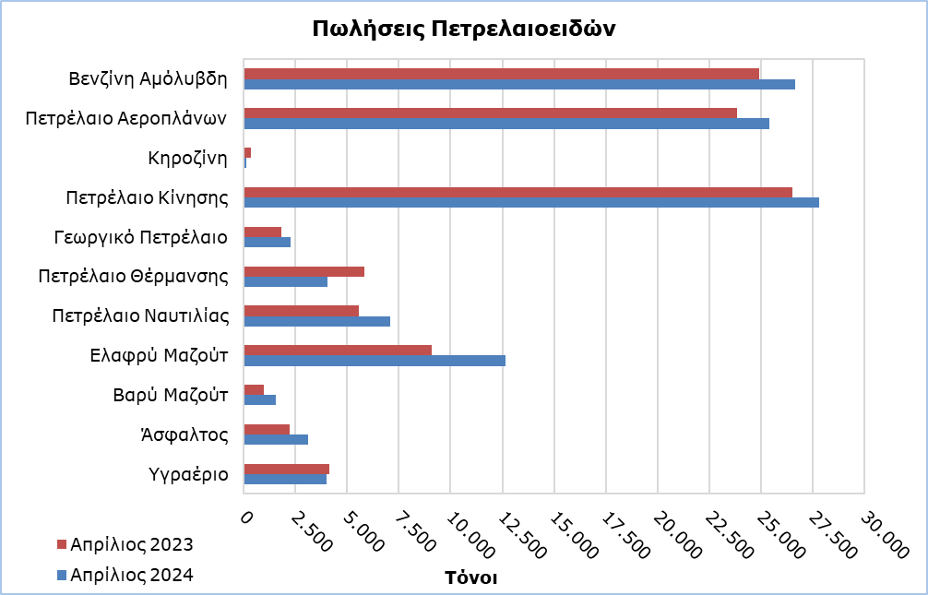

Πίνακας 1
Προϊόντα | Ολικές Πωλήσεις (τόνοι) |  |  |  |  | Ποσοστιαία Μεταβολή (%)
 | Απρ  2024 | Απρ  2023 | Ιαν - Απρ 2024 | Ιαν - Απρ 2023 |  | Απρ 2024/2023 | Ιαν - Απρ  2024/2023
Βενζίνη Αμόλυβδη | 26.641 | 24.927 | 103.634 | 98.764 |  | 6,9 | 4,9
Βενζίνη Αεροπλάνων | 1 | 2 | 5 | 8 |  | -50,0 | -37,5
Πετρέλαιο Αεροπλάνων | 25.386 | 23.856 | 69.612 | 65.476 |  | 6,4 | 6,3
Κηροζίνη | 140 | 349 | 4.948 | 6.100 |  | -59,9 | -18,9
Πετρέλαιο Κίνησης | 27.782 | 26.493 | 110.662 | 105.448 |  | 4,9 | 4,9
Γεωργικό Πετρέλαιο | 2.264 | 1.835 | 7.105 | 5.981 |  | 23,4 | 18,8
Πετρέλαιο Θέρμανσης | 4.074 | 5.842 | 33.428 | 37.800 |  | -30,3 | -11,6
Πετρέλαιο Ναυτιλίας | 7.094 | 5.562 | 28.977 | 25.499 |  | 27,5 | 13,6
Ελαφρύ Μαζούτ | 12.649 | 9.091 | 50.666 | 52.798 |  | 39,1 | -4,0
Βαρύ Μαζούτ | 1.569 | 985 | 5.273 | 4.154 |  | 59,3 | 26,9
Λιπαντικά Λάδια | 288 | 216 | 978 | 873 |  | 33,3 | 12,0
Άσφαλτος | 3.112 | 2.212 | 11.432 | 9.984 |  | 40,7 | 14,5
Υγραέριο | 4.028 | 4.157 | 21.639 | 22.994 |  | -3,1 | -5,9
Σύνολο | 115.028 | 105.527 | 448.359 | 435.879 |  | 9,0 | 2,9

Πίνακας 2
Προϊόντα | Πωλήσεις από Πρατήρια Πετρελαιοειδών (τόνοι) |  |  |  |  | Ποσοστιαία Μεταβολή (%)
 | Απρ  2024 | Απρ  2023 | Ιαν - Απρ 2024 | Ιαν - Απρ 2023 |  | Απρ 2024/2023 | Ιαν - Απρ  2024/2023
Βενζίνη Αμόλυβδη | 26.391 | 24.677 | 102.705 | 97.769 |  | 6,9 | 5,0
Κηροζίνη | 106 | 252 | 3.780 | 4.652 |  | -57,9 | -18,7
Πετρέλαιο Κίνησης | 22.727 | 20.927 | 87.855 | 83.056 |  | 8,6 | 5,8
Γεωργικό Πετρέλαιο | 1.508 | 1.319 | 4.685 | 4.074 |  | 14,3 | 15,0
Πετρέλαιο Θέρμανσης | 2.153 | 3.403 | 20.429 | 23.355 |  | -36,7 | -12,5
Ελαφρύ Μαζούτ | 33 | 52 | 166 | 165 |  | -36,5 | 0,6
Λιπαντικά Λάδια | 119 | 94 | 411 | 355 |  | 26,6 | 15,8
Σύνολο | 53.037 | 50.724 | 220.031 | 213.426 |  | 4,6 | 3,1

ΜΕΘΟΔΟΛΟΓΙΚΕΣ ΠΛΗΡΟΦΟΡΙΕΣ

Σκοπός και Κάλυψη

H συλλογή στοιχείων για τις Εισαγωγές, Πωλήσεις και Αποθέματα Πετρελαιοειδών διεξάγεται σε μηνιαία βάση.

Αφορά τις πωλήσεις πετρελαιοειδών από πρατήρια πετρελαιοειδών και τις πωλήσεις σε κυβερνητικά τμήματα, στις Βρετανικές Βάσεις και στα Ηνωμένα Έθνη, σε πλοία και σε άλλους πελάτες, καθώς και τα αποθέματα στο τέλος κάθε μήνα. Καλύπτονται μόνο οι εταιρείες πετρελαιοειδών. Επιπρόσθετα, περιλαμβάνει και τις εισαγωγές πετρελαιοειδών απευθείας από την Αρχή Ηλεκτρισμού Κύπρου (ΑΗΚ) και τη μεταποιητική βιομηχανία.

Συλλογή Στοιχείων

Η συλλογή των δεδομένων γίνεται σε μηνιαία βάση από τη Στατιστική Υπηρεσία, η οποία λαμβάνει ηλεκτρονικά το ειδικά διαμορφωμένο ερωτηματολόγιο από κάθε μία από τις εν λόγω εταιρείες.

Για περισσότερες πληροφορίες:
Πύλη Στατιστικής Υπηρεσίας, υπόθεμα Ενέργεια
CYSTAT-DB (Βάση Δεδομένων)
Προκαθορισμένοι Πίνακες (Excel)
Μεθοδολογικές Πληροφορίες

Οι Προκαθορισμένοι Πίνακες σε μορφή Excel περιλαμβάνουν στοιχεία μέχρι και τον Δεκέμβριο 2022. Για τον Ιανουάριο 2023 και μετέπειτα, η ενημέρωση γίνεται μόνο στη Βάση Δεδομένων CYSTAT-DB.

Επικοινωνία
Ναυσικά Αποστόλου: Τηλ.: 22602199. Ηλ. Ταχ.: napostolou@cystat.mof.gov.cy

